**Фамилия, имя_______________________________**

**Класс_____**

**Практическая работа по теме:**

**«Культура Византии и Арабская культура»**

**Задание № 1**

*Какие науки были развиты в Византии?*

______________________________________________________________________

______________________________________________________________________

______________________________________________________________________

**Задание № 2**

*Найдите ДВА НЕПРАВИЛЬНЫХ ответа и исправьте их*

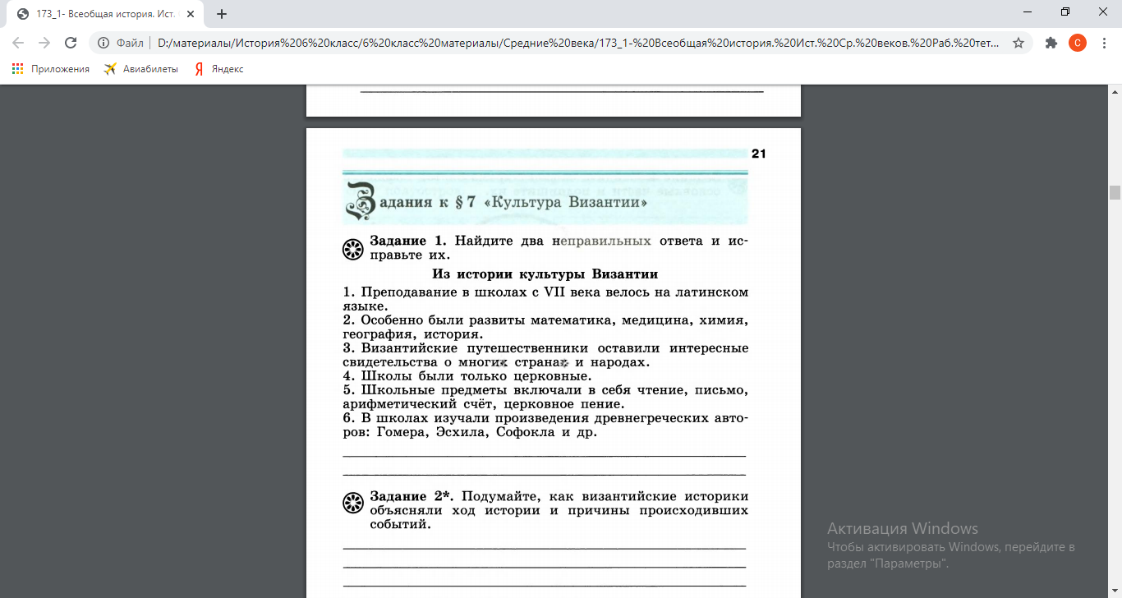

1. ____________________________________________________________________

2. ____________________________________________________________________

**Задание № 3**

*Найдите на схеме храма Святой Софии его основные части и подпишите их.*

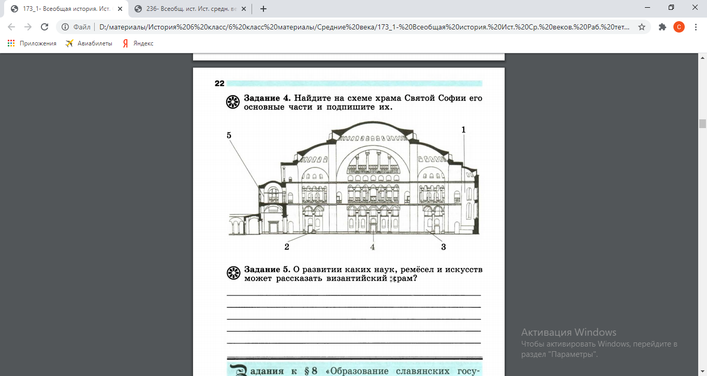

**Задание № 4**

*Почему арабский язык называли «латынью Востока»?*

______________________________________________________________________

______________________________________________________________________

______________________________________________________________________

______________________________________________________________________

**Задание № 5**

*Чем знамениты эти люди?*

Аль-Бируни - ___________________________________________________________

______________________________________________________________________

______________________________________________________________________

______________________________________________________________________

Ибн Сина - _____________________________________________________________

______________________________________________________________________

______________________________________________________________________

______________________________________________________________________

Фирдоуси - ____________________________________________________________

______________________________________________________________________

______________________________________________________________________

______________________________________________________________________

**Задание № 6**

*Заполните таблицу*

|  |  |  |
| --- | --- | --- |
| **Критерии для сравнения** | **Культура Византии** | **Арабская культура** |
| *Образование* |  |  |
| *Наука* |  |  |
| *Искусство* |  |  |
| ***Вывод:*** *Каким был уровень развития культуры?* |  |  |